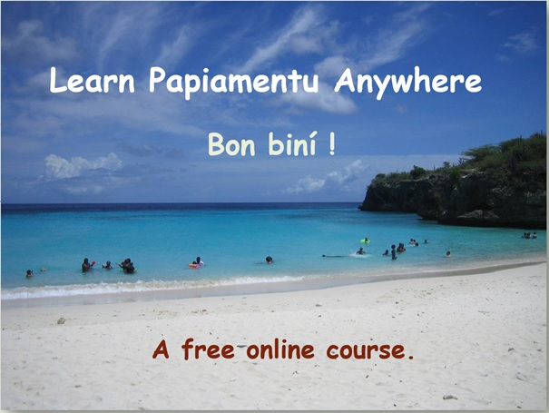

Number, dia, luna, aña, hasi aña

Table of Contents
PAPIAMENTU 1
1.5 Hasi aña 2
1.5.1 Hasi aña: Vokabulario i Konsepto 3
Hasi aña: Ekspreshon 3
Hasi aña: Kantika 4
NEDERLANDS 5
1.5 Verjaardagen 6
1.5.1 Verjaardagen: Woordenschat en Concepten 7
Verjaardagen: Uitdrukkingen 7
Verjaardagen: Liedje 8
ENGLISH 9
1.5 Birthdays 10
1.5.1 Birthdays: Vocabulary and Concepts 11
Birthdays: Expressions 11
Birthdays: Song 12
ESPAÑOL 13
1.5 Cumpleaños 14
1.5.1 Cumpleaños: Vocabulario y conceptos 15
Cumpleaños: Expresiones 15
Cumpleaños: Canción 16

PAPIAMENTU

1.5 Hasi aña

Hasi aña

Kada lenga i kultura tin su mes konsepshon úniko
dje aniversario di nasementu kada aña.

Por ehèmpel:

Na papiamentu, bo ta hasi aña (un aña mas)
e dia aniversario di bo nasementu.
Ki dia bo ta hasi aña?

Na spañó, bo ta kumpli (mas) aña (años - plural).
¿Cuándo es tu cumpleaños?

Na ingles, bo tin un dia (aniversario) di bo nasementu.
When is your birthday?

Na hulandés, bo ta selebrá bo dia anual.
Wanneer is jouw verjaardag?

1.5.1 Hasi aña: Vokabulario i Konsepto

Hasi aña: Ekspreshon

Algun ekspreshon
hasi aña
Ki dia bo ta hasi aña?
Mi ta hasi aña dieskuater di yüni.
Na ki aña bo a (b’a) nase?
Mi a (M’a) nase na aña mil nobeshensetentidos (1972).
Kuantu aña bo tin?
Mi tin bintitres aña.

Nota:
Si e situashon ta mas formal, ta usa
- e nomber dje persona
- òf “señor/señora” (di spañó)
- òf “mener /yufrow” (di hulandes.)

Por ehèmpel:
“Ki dia Kathy (señora) ta hasi aña?” (papiando direktamente ku Kathy.)

Nota e uso di kontrakshon akí pa tempu pasá.
(E partíkula “a” ta indiká tempu pasá.)

mi a > m’a (ta zona komo “ma”)
Bo a > b’a (ta zona komo “ba”).

Ta presentá uso di kontrakshon mas aworó. E ta hopi komun.

Hasi aña: Kantika

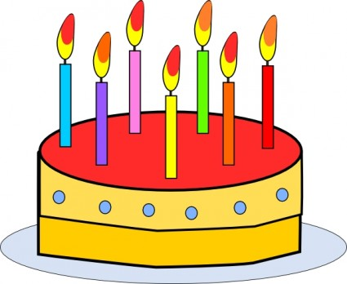

Salú ku bolo

Salú ku bolo nos ke, salú ku bolo nos ke
salú ku bolo, salú ku bolo, salú ku bolo nos ke.

Si no tin nos ta bai, si no tin nos ta bai
si no tin, si no tin, si no tin nos ta bai.

Pasobra tin nos ta keda, pasobra tin nos ta keda
pasobra tin, pasobra tin, pasobra tin nos ta keda.

Vokabulario
salú
bolo
nos ke
Si no tin
nos ta bai
nos ta keda
pasobra

NEDERLANDS

1.5 Verjaardagen

Hasi aña
(Verjaardag)

Talen en culturen hebben hun eigen unieke concepten van wat het betekent als de dag van je geboorte voorbij komt ieder jaar.

Bijvoorbeeld:

In het papiaments is een verjaardag “een nieuw jaar (aña) maken (hasi)”.
Ki dia bo ta hasi aña?

In het spaans “vervul (cumple) je je jaar (años)”
¿Cuándo es tu cumpleaños?

In het engels “heb (have) je een geboortedag (birthday)” en vraag je wanneer dat is.
When is your birthday?

In het nederlands vier je je verjaardag (jarig).
Wanneer is jouw verjaardag?

1.5.1 Verjaardagen: Woordenschat en Concepten

Verjaardagen: Uitdrukkingen

Algun ekspreshon | Een paar uitdrukkingen
hasi aña /kumpliaña | verjaardag / jarig
Ki dia bo ta hasi aña? | Wanneer is jouw verjaardag?
Mi ta hasi aña dieskuater (14) di yüni. | Mijn verjaardag is op veertien juni.
Na ki aña bo a (b’a) nase? | In welk jaar ben jij geboren?
Mi a (M’a) nase na aña mil nobeshensetentidos. | Ik ben geboren in negentientweëenzeventig.
Kuantu aña bo tin? | Hoe oud ben jij?
Mi tin bintitres aña. | Ik ben twintig jaar.

Noot:
als de situatie formeler is, kun je zowel
- de persoon’s naam gebruiken,
- of “senor/senora (uit het spaans)
- als “mener/yufrou (uit het nederlands).

Bijvoorbeeld:
“Ki dia Kathy (señora) ta hasi aña?
= “Wanneer is jouw verjaardag?” (gericht aan Kathy)

Nota e uzo di kontrakshon aki pa tempu pasá.
(a= gedeelte van verleden tijd).

mi a > m’a (klingt als “ma”)
Bo a > b’a (klingt als “ba”).

Later meer over samenvoegingen. Ze komen veelvuldig voor.

Verjaardagen: Liedje

Salú ku bolo

Salú ku bolo nos ke, salú ku bolo nos ke
salú ku bolo, salú ku bolo, salú ku bolo nos ke.

Si no tin nos ta bai, si no tin nos ta bai
si no tin, si no tin, si no tin nos ta bai.

Pasobra tin nos ta keda, pasobra tin nos ta keda
pasobra tin, pasobra tin, pasobra tin nos ta keda.

Vokabulario | Woordenschat
Salú | (Letterlijk: “gezondheid”) – een toast tijdens het drinken
bolo | verjaardagstaart
nos ke | wij willen
Si no tin | als er geen is
nos ta bai | we zullen gaan
nos ta keda | wij zullen blijven
pasobra | omdat

ENGLISH

Birthdays
Hasi aña
(Birthday)

Languages and cultures have their own unique conceptions of what it means
when the day of your birth comes around each year.

For example:

In Papiamentu, a birthday is when you “make” (hasi) another year (aña).
Ki dia bo ta hasi aña?

In Spanish, you “complete” (cumplir) years (años).
¿Cuándo es tu cumpleaños?

In English, you “have” a birthday, and you ask when it is.
When is your birthday?

In Dutch, you celebrate your yearly day (verjaardag).
Wanneer is jouw verjaardag?

1.5.1 Birthdays: Vocabulary and Concepts

Birthdays: Expressions

Algun ekspreshon A few expressions
hasi aña (lit. “to make year) | to have a birthday
Ki dia bo ta hasi aña? | When (What day) is your birthday?
Mi ta hasi aña dieskuater (14) di yüni. | My birthday is on June 14th.
Na ki aña bo a (b’a) nase? | (In) What year were you born?
Mi a (M’a) nase na aña mil nobeshensetentidos. | I was born in 1972.
Kuantu aña bo tin? | How old are you?
Mi tin bintitres aña. | I am 23 years old.

Note:
If the situation is more formal, you would use either
- the person’s name
- or “señor / señora” (from Spanish)
- or “mener /yufrow” (from Dutch).

For example:

“Ki dia Kathy (señora) ta hasi aña?” =
“When is your birthday?” (addressing Kathy).

Also note the use of contractions here for
the past tense. (a = past tense particle)

mi a > m’a (sounds like “ma”)
Bo a = b’a (sounds like “ba”).

More on contractions later. They are very common.

Birthdays: Song

Salú ku bolo

Salú ku bolo nos ke, salú ku bolo nos ke
salú ku bolo, salú ku bolo, salú ku bolo nos ke.

Si no tin nos ta bai, si no tin nos ta bai
si no tin, si no tin, si no tin nos ta bai.

Pasobra tin nos ta keda, pasobra tin nos ta keda
pasobra tin, pasobra tin, pasobra tin nos ta keda.

Vokabulario | Vocabulary
Salú | lit. “health” - a toast when you drink
bolo | cake
nos ke | we want
Si no tin | If there isn’t any
nos ta bai | we will (go) leave
nos ta keda | we will stay
pasobra | because

ESPAÑOL

1.5 Cumpleaños
Hasi aña
(Cumpleaños)

Cada lengua y cultura tiene su concepción única de lo que significa el
aniversario de la fecha de nacimiento.

Por ejemplo:

En papiamentu, el cumpleaños es cuando haces (hasi) otro año (aña).
¿Ki dia bo ta hasi aña?

En español, cumples (un número de) años.
¿Cuándo es tu cumpleaños?

En inglés, tienes un (aniversario del) día de nacimiento
When is your birthday?

En holandés, celebras tu día anual (verjaardag).
Wanneer is jouw verjaardag?

1.5.1 Cumpleaños: Vocabulario y conceptos

Cumpleaños: Expresiones

Algun ekspreshon Algunas expresiones
hasi aña (lit. “hacer año”) | el cumpleaños / cumplir años
Ki dia bo ta hasi aña? | ¿Cuándo (Qué día) es tu cumpleaños?
Mi ta hasi aña dieskuater (14) di yüni. | Mi cumpleaños es el 14 de junio.
Na ki aña bo a (b’a) nase? | ¿En qué año naciste?
Mi a (M’a) nase na mil nobeshensetentidos. | Nací en 1972.
Kuantu aña bo tin? | ¿Cuántos años tienes?
Mi tin bintitres aña. | Tengo 23 años.

Nota:
Si la situación es más formal, se usa
- el nombre de la persona
- o “señor / señora” (de español)
- o “mener /yufrow” (del holandés).

Por ejemplo:

“Ki dia Kathy (señora) ta hasi aña?”
¿Cuándo es su cumpleaños? (dirigiéndose a Kathy).

Nota también el uso de contracciones aquí para
el tiempo pasado. (a = la partícula para denotar tiempo pasado.)

mi a > m’a (suena como “ma”)
Bo a = b’a (suena como “ba”).

Se presentará el uso de contracciones más adelante. Es muy común.

Cumpleaños: Canción

Salú ku bolo

Salú ku bolo nos ke, salú ku bolo nos ke
salú ku bolo, salú ku bolo, salú ku bolo nos ke.

Si no tin nos ta bai, si no tin nos ta bai
si no tin, si no tin, si no tin nos ta bai.

Pasobra tin nos ta keda, pasobra tin nos ta keda
pasobra tin, pasobra tin, pasobra tin nos ta keda.

Vokabulario | Vocabulario
salú | salud
bolo | pastel
nos ke | queremos
Si no tin | Si no hay
nos ta bai | nos vamos
nos ta keda | we will stay
pasobra | porque

